Artes Visuales / Unidad I: Arte Contemporáneo / 6° Básico
NOMBRE:……………………………………………………………..……………………FECHA:……………………………..…

INSTRUCCIONES:
-Lee con atención la guía
-Responde en tu croquera según las indicaciones dadas en cada actividad
-Envía evidencia del trabajo a través de fotografías al correo tamaragonzalezicp@gmail.com
-Entrega viernes 27 de marzo.

OBJETIVOS:
Analizar e interpretar obras de arte y diseños en relación a los elementos del lenguaje visual en el arte contemporáneo.

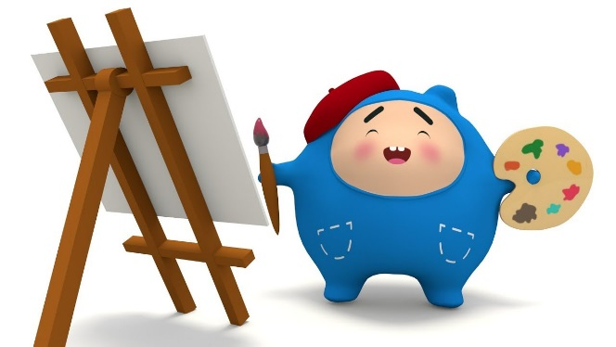

¿Qué es el arte contemporáneo?

- El arte contemporáneo es un concepto que se utiliza para denominar de manera general a las expresiones artísticas originadas durante el siglo XX, Para algunas personas este concepto surgió en las última década, para otros este concepto se creó en la Segunda Guerra Mundial (1945), en el cual con ánimos de descontento Niegan el pasado y buscan un nuevo lenguaje expresivo basado en una visión diferente de la realidad y a la perfección. El deseo de novedad los lleva a experimentar con el color, las formas y la composición, es querer encontrar una nueva manera de expresión que no encaje con todo lo que se había hecho hasta ese momento.

Antes de empezar recuerda el Lenguaje Visual
Clasificación de colores | 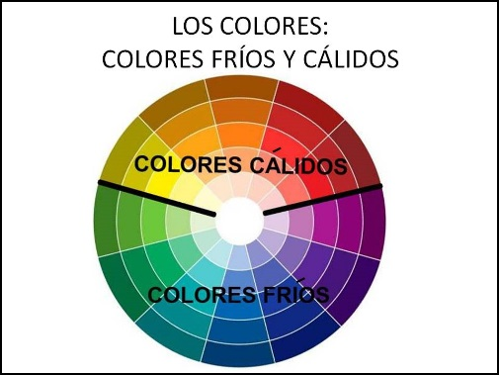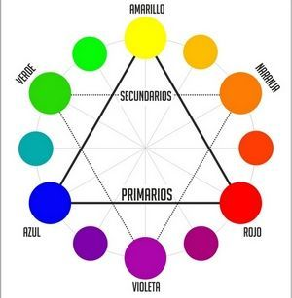
Clasificación de líneas | 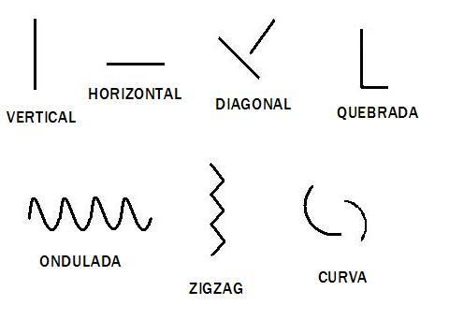
Formas | 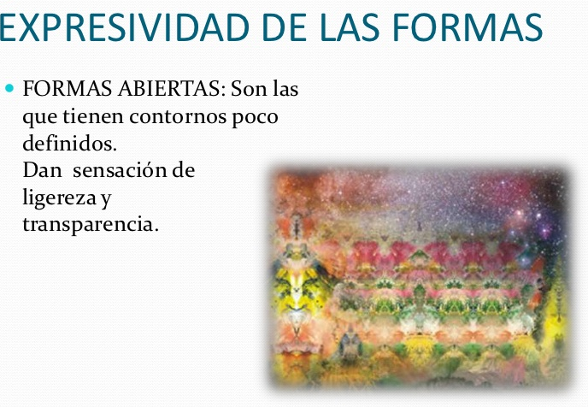  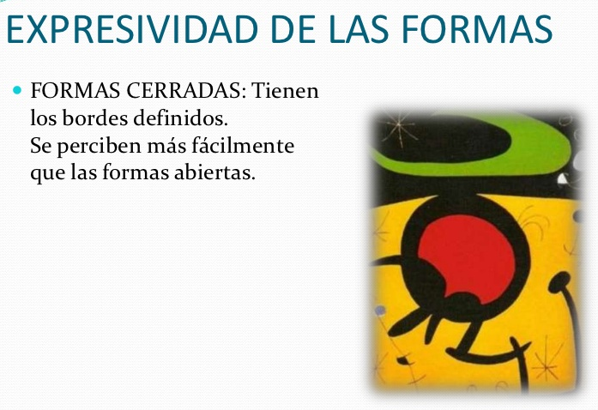
Texturas | Textura visual: Aquellas texturas impresas que se parecen a la realidad, Por ejemplo la de una superficie rugosa, con relieve o la de otra más fina como la de un papel, o la suavidad del terciopelo.

Actividad 1: Investiga y responde en tu croquera sobre las siguientes obras del arte contemporáneo.

 | Descripción de la obra  (formas, colores, líneas, texturas) | Posibles significados de la obra
EXPRESIONISMO
“Noche estrellada” de Van Gogh
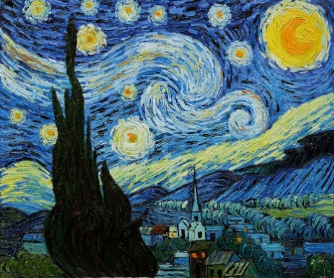
CUBISMO
“El toro” de Picasso
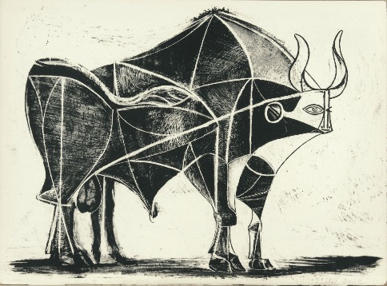
DADAÍSMO
“L.H.Q.Q.Q” de Marcel Duchamp
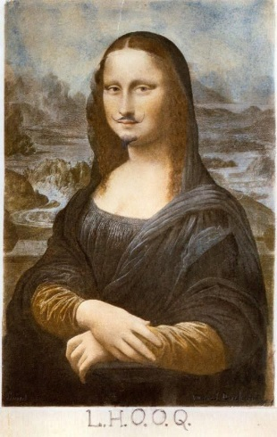
SURREALISMO
“Persistencia de la memoria” de Salvador Dali
